

**Station 6**

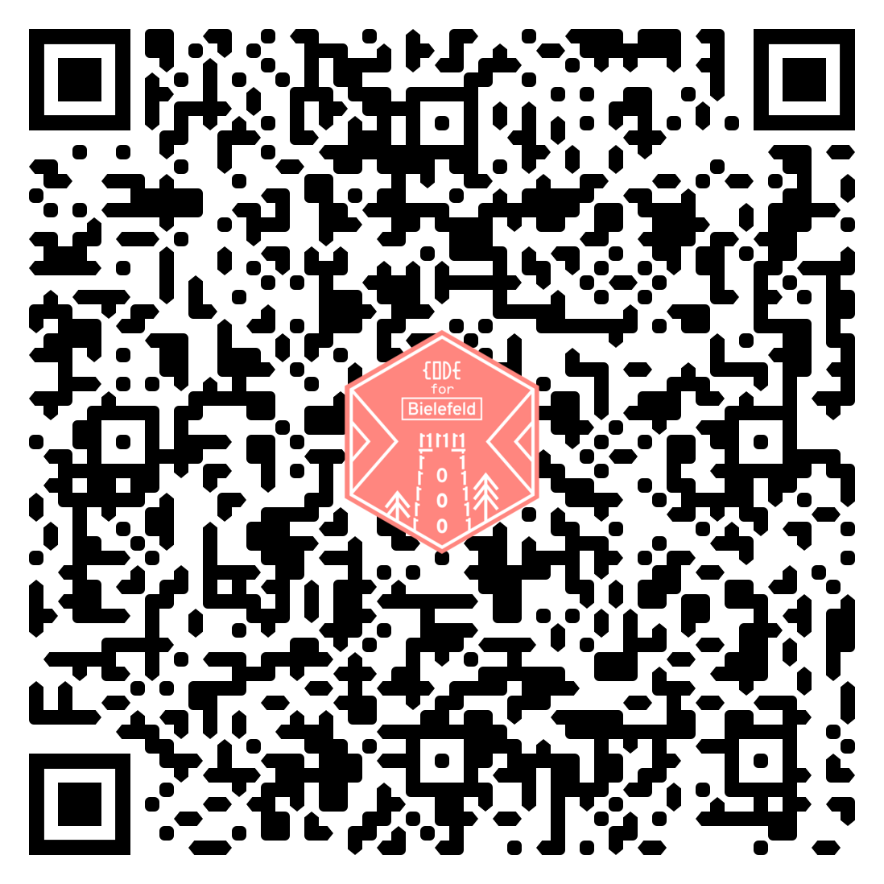

Ein Bild, das Karte enthält.
